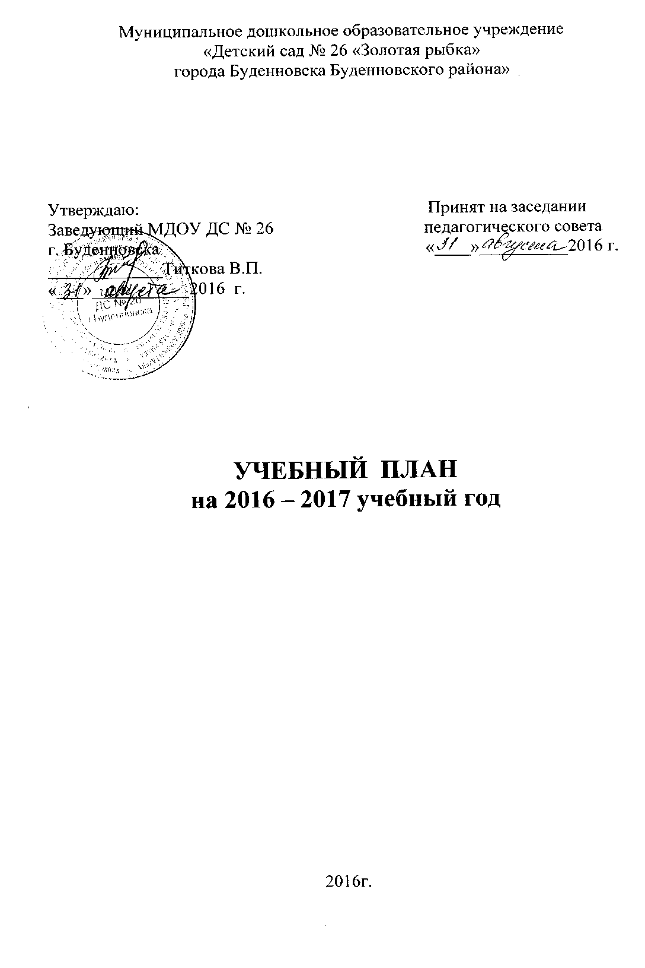
ПЛАН УЧЕБНОГО ПРОЦЕССА

А) базовая образовательная программа

№ |  | Образовательные области  Учебные занятия |  |  | Учебная нагрузка по группам (нед – год)
 |  |  |  |  | Iгр. ран. возраста |  | II гр. ран. возраста |  | Млад. |  | Средн. |  | Старш. |  | Подгот.
 |  |  |  |  | нед | год | нед | год | нед | год | нед | год | нед | год | нед | год
1 | Познавательное развитие |  |  | Конструктивная деятельность | 1 | 30 | - | - | - | - | - | - | - | - | - | -
2 |  |  |  | Формирование элементарных математических представлений. | - | - | - | - | 1 | 30 | 1 | 30 | 1 | 30 | 2 | 60
3 |  |  |  | Ознакомление с окружающим миром | 1 | 30 | 1 | 30 | 1 | 30 | 1 | 30 | 1 | 30 | 1 | 30
 |  |  |  | Действие с дидактическим материалом | 2 | 60 | - | - | - | - | - | - | - | - | - | -
4 |  | Речевое развитие |  | Развитие речи | 1 | 30 | 1 | 30 | 0,5 | 15 | 0,5 | 15 | 1 | 30 | 1 | 30
5 |  |  |  | Чтение художественной литературы | 1 | 30 | 1 | 30 | 0,5 | 15 | 0,5 | 15 | 1 | 30 | 1 | 30
6 |  | Художественно-эстетическое развитие |  | Рисование |  |  | 1 | 30 | 1 | 30 | 1 | 30 | 2 | 60 | 2 | 60
7 |  |  |  | Лепка |  |  | 1 | 30 | 0,5 | 15 | 0,5 | 15 | 0,5 | 15 | 0,5 | 15
8 |  |  |  | Аппликация |  |  |  |  | 0,5 | 15 | 0,5 | 15 | 0,5 | 15 | 0,5 | 15
9 |  |  |  | Музыка | 2 | 60 | 2 | 60 | 2 | 60 | 2 | 60 | 2 | 60 | 2 | 60
10 |  |  | Физическое развитие | Физическая культура | 2 | 60 | 3 | 90 | 3 | 90 | 3 | 90 | 3 | 90 | 3 | 90
 |  |  |  | ИТОГО ГОД: | 10 | 300 | 10 | 300 | 10 | 300 | 10 | 300 | 12 | 360 | 13 | 390

б) дополнительные услуги

№ | Образовательно –оздоровительные кружковые занятия | Нагрузка по возрастам (в неделю)
№ | Образовательно –оздоровительные кружковые занятия | II гр. ран. возраста | Млад. | Средн. | Старш. | Подгот.
Художественно-эстетическая направленность
1 | «Малыши-карандаши» |  |  | 1
2 | «Веселые нотки» |  |  |  | 1 | 1
Социально-педагогическая направленность
3 | «Речецветик» (разв. речи) |  |  |  |  | 1
4 | «Выдумляндия» |  |  | 1
5 | «Познай себя» |  |  |  |  | 1
6 | «Светофорик» |  |  |  |  | 1
Эколого-биологическая направленность
7 | «Экотошка» |  |  |  |  | 1
Физкультурно-спортивной направленность
8 | «Здоровячок» |  |  |  | 1
 | ВСЕГО В МЕСЯЦ: |  |  | 2 | 2 | 5

ПОЯСНИТЕЛЬНАЯ ЗАПИСКА

Данный учебный план предполагает реализацию программы «От рождения до школы» под редакцией Н.Е. Вераксы.
А также парциальных программ – «Основы безопасности жизни детей дошкольного возраста» Н.Н.Авдеевой, «Развитие речи детей дошкольного возраста в детском саду» О.С.Ушаковой, «Цветные ладошки» И.А.Лыковой, «Мой родной дом» Н.А. Араповой-Пискаревой, «Физическая культура дошкольникам Л.Д.Глазыриной. Все программы утверждены Министерством образования России.
Педагогические технологии: Л.Г.Петерсона «Игралочка», М.М.Безруких «Сенсомоторное развитие дошкольников», М.М.Безруких «Здоровьеформирующее физическое развитие», А.Е.Белая «Пальчиковые игры», В.В.Цвынтарный «Играем, слушаем, подражаем – звуки получаем». Продолжительность учебной недели составляет 5 дней.
Учебный план предусматривает наличие всех образовательных областей и определяет следующие виды занятий:
- Образовательная область «Физическое развитие».
Основная цель – совершенствование функций формирующегося организма, развитие двигательных навыков, тонкой ручной моторики, зрительно-пространственной координации. Способствует стойкому интересу к физическим упражнениям, организации здорового образа жизни, созданию условий для правильного режима активности и отдыха.
- Образовательная область «Познавательное развитие».
Основная цель – формирование познавательных процессов и способов умственной деятельности, усвоение обогащение знаний о природе и обществе; развитие познавательных интересов.
Познавательно-исследовательская деятельность - занятия направлены на ознакомление ребенка с предметом как таковым, а также восприятие предмета как творения человеческой мысли и результата трудовой деятельности. Так же стержневой темой является жизнь и труд взрослых; способствует расширению и углублению представлений детей о природе, воспитанию элементов экологического сознания, ценностных ориентаций в поведении и деятельности;
Формирование элементарных математических представлений - занятия направлены на обучение детей умениям сопоставлять, сравнивать, устанавливать соответствие между различными множествами и элементами множеств, ориентироваться во времени и пространстве.
Конструктивная деятельность - занятия направлены на формирование правильного восприятия пространства, целостного восприятия предмета, развитие мелкой моторики рук и зрительно-двигательной координации для подготовки к овладению навыками письма; развитие любознательности, воображения; расширение запаса знаний и представлений об окружающем мире.
Действия с дидактическим материалом – занятия направлены на обогащение сенсорного опыта детей, развитие умений различать предметы по величине, форме, цвету.
- Образовательная область «Социально-коммуникативное развитие».
Основная цель – овладение навыками коммуникации и обеспечение оптимального вхождения детей в общественную жизнь.
Задачи социально-коммуникативного развития:
- формирование у ребенка представлений о самом себе и элементарных навыков для выстраивания адекватной системы положительных личностных оценок и позитивного отношения к себе;
- формирование навыков самообслуживания;
- формирование умения сотрудничать с взрослыми и сверстниками; адекватно воспринимать окружающие предметы и явления, положительно относиться к ним;
- формирование предпосылок и основ экологического мироощущения, нравственного отношения к позитивным национальным традициям и общечеловеческим ценностям;
- формирование умений использовать вербальные средства общения в условиях их адекватного сочетания с невербальными средствами в контексте различных видов детской деятельности и свободного общения.
Работа по формированию социально-коммуникативных умений должна быть повседневной и включаться во все виды деятельности: быт, игру, обучение.
- Образовательная область «Коммуникативное развитие».
Основная цель – обеспечивать своевременное и эффективное развитие речи как средства общения, познания, самовыражения ребенка, становления разных видов детской деятельности.
Развитие речи - занятия направлены на развитие свободного общения со взрослыми и детьми; развитие всех компонентов устной речи детей (лексической стороны, грамматического строя речи, произносительной стороны речи; связной речи – диалогической и монологической форм) в различных формах и видах детской деятельности; практическое овладение воспитанниками нормами речи.
Чтение художественной литературы - занятия расширяют кругозор, обогащают жизненный и нравственный опыт, стимулирует овладение детьми словесной речью, развитие языковой способности, речевой деятельности.
- Образовательная область «Художественно-эстетическое развитие».
Основная цель – формирование у детей эстетического отношения к миру, накопление эстетических представлений и образов, развитие эстетического вкуса, художественных способностей, освоение различных видов художественной деятельности.
Рисование – занятие направлено на обучение детей созданию творческих работ, на развитие манипулятивной деятельности и координации рук, укрепление мышц руки.
Лепка – занятия способствуют развитию мелкой моторики рук, развивает точность выполняемых движений, в процессе работы дети знакомятся с различными материалами, их свойствами.
Аппликация – занятия способствуют развитию конструктивных возможностей, формированию представлению о форме, цвете.
Музыка – занятия направлены на слушание детьми музыки, пение, выполнение детьми музыкально-ритмических движений, танцы, игра на музыкальных инструментах.

Все занятия проводятся фронтально или по подгруппам. Обучение строится как увлекательная игровая деятельность.
На проведение кружковой работы отводятся дополнительные часы. Кружки проводятся по следующим направлениям:
- художественно-эстетическая направленность – «Веселые нотки» - используемая программа А.И. Буренина «Музыкальная мозаика»; «Малыши-карандаши» - используемая программа «Сотворчество» Н.В. Корчаловская;
- социально-педагогическая направленность - «Речецветик» - используемая программа «Воспитание сказкой» Л.Б.Фесюкова; «Выдумляндия» - используемая программа «Ребенок в мире культуры» Р.М. Чумичевой; «Познай себя» - используемая программа «Цветик-семицветик» Н.Ю. Куражева; «Светофорик» - Т.Ф.Саулина «Три сигнала светофора» О.А. Скоролупова «Правила и безопасность дорожного движения»;
- эколого-билдогическая направленность – «Экотошка» - используемая программа «Наш дом природа» Н.А. Рыжовой;
- физкультурно-спортивная направленность - «Здоровячок» - используемая программа М.Д.Маханева «Воспитание здорового ребенка».
Учебное расписание строится в соответствии с Инструктивно – методическим письмом «Гигиенические требования к максимальной нагрузке на детей дошкольного возраста в организационных формах обучения и в процессе режима дня».

